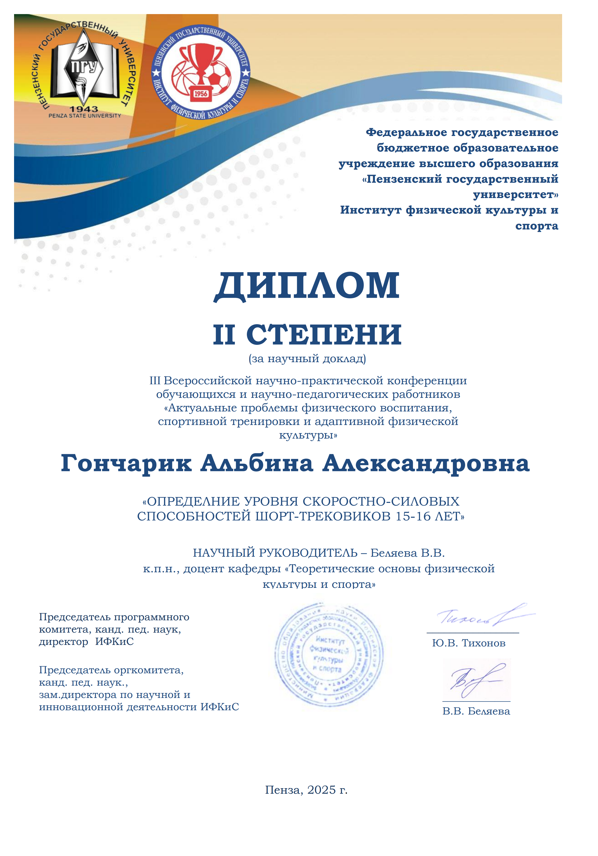

МИНОБРНАУКИ РОССИИ
Федеральное государственное бюджетное образовательное
учреждение высшего образования
«Пензенский государственный университет»
(ФГБОУ ВО «ПГУ»)
ПРИКАЗ


09.09.2025 № 1032/о

О подготовке и проведении
ІІІ Всероссийской научно-практической конференции обучающихся и
научно-педагогических работников «Актуальные проблемы физического воспитания, спортивной тренировки и адаптивной физической культуры»

С целью рассмотрения процесса становления физической культуры и спорта в России, обсуждения и обобщения актуальных проблем современного Олимпизма, рассмотрения вопросов теории и методики физической культуры и спорта, теории и практики лечебной и адаптивной физической культуры, подготовки и повышения квалификации специалистов в сфере физической культуры и спорта, на основании перечня научных мероприятий университета на 2025 г. (https://science.pnzgu.ru/page/2148)

ПРИКАЗЫВАЮ:
- Провести 17 октября 2025 года ІІІ Всероссийскую научно-практическую конференцию обучающихся и научно-педагогических работников «Актуальные проблемы физического воспитания, спортивной тренировки и адаптивной физической культуры».
- Утвердить программный комитет конференции в следующем составе:
2.1. Председатель программного комитета конференции – Тихонов Ю.В., директор института физической культуры и спорта ФГБОУ ВО «Пензенский государственный университет»;
2.2. Члены программного комитета:
- Бочкарева Е.А., министр физической культуры и спорта Пензенской области (г. Пенза);
- Васин С.М., проректор по научной работе и инновационной деятельности ФГБОУ ВО «Пензенский государственный университет» (г. Пенза);
- Лейфа А.В., проректор по учебной и научной работе ФГБОУ ВО «Амурский государственный университет» (г. Благовещенск);
- Болотин А.Э., профессор Высшей школы спортивной педагогики ФГАОУ ВО «Санкт-Петербургский политехнический университет Петра Великого (г. Санкт-Петербург).
- Утвердить оргкомитет комитет конференции в следующем составе:
  - Председатель – Беляева В.В., заместитель директора по научной и инновационной деятельности, доцент кафедры «Теоретические основы физической культуры и спорта» Института физической культуры и спорта ФГБОУ ВО «Пензенской государственный университет»;
  - Секретарь конференции – Тихонова Ю.И., доцент кафедры «Теоретические основы физической культуры и спорта» Института физической культуры и спорта ФГБОУ ВО «Пензенской государственный университет.
3.3. Члены оргкомитета:
- Дворянинова Е.В., зав. кафедрой «Теоретические основы физической культуры и спорта» Института физической культуры и спорта ФГБОУ ВО «Пензенской государственный университет;
- Иванов А.Н., зав. кафедрой «Циклические виды спорта» Института физической культуры и спорта ФГБОУ ВО «Пензенской государственный университет;
- Нестеровский Д.И., зав. кафедрой «Гимнастика и спортивные игры» Института физической культуры и спорта ФГБОУ ВО «Пензенской государственный университет;
- Кирюхина И.А., зав. кафедрой «Физическое воспитание» Института физической культуры и спорта ФГБОУ ВО «Пензенской государственный университет;
- Скоросов К.К. профессор кафедры «Физическое воспитание и спорта» Института физической культуры и спорта ФГБОУ ВО «Пензенский государственный университет»;
4. Установить следующие основные направления работы конференции:
- Становление и развитие физической культуры и спорта в России.
- Зарождение Олимпийского движения в России и проблемы современного Олимпизма.
- Теория и методика физического воспитания и спорта.
- Теория и практика лечебной и адаптивной физической культуры, и спорта.
- Организации физического воспитания молодежи.
5. Директору института физической культуры и спорта
Тихонову Ю.В. обеспечить приглашение для участия представителей ведущих научных, образовательных организаций России, занимающихся исследованиями по тематике конференции (не менее 30% от общего числа субъектов РФ).
- Директору института физической культуры и спорта Тихонову Ю.В. провести организационные мероприятия по подготовке докладов и участию преподавателей и сотрудников в работе конференции.
- Утвердить информационное письмо конференции (приложение 1).
- Директору издательства Горбуновой И.А. обеспечить издание сборника материалов конференции.
- Главному бухгалтеру Лысенко Н.А. предусмотреть финансирование для подготовки и проведения конференции согласно утверждённой смете (приложение 2).
- Начальнику управления комплексной безопасности Заикину Д.А. обеспечить безопасность и правопорядок при проведении конференции. обеспечить безопасность и правопорядок при проведении конференции.
- Начальнику управления информационной политики и связей с общественностью Толкачевой Н.В. обеспечить информационное сопровождение конференции.
- Ответственному секретарю конференции в недельный срок после завершения конференции представить в научно-инновационное управление
(а. 1-203) отчет о проделанной работе.
- Контроль за исполнением настоящего приказа возложить на проректора по научной работе и инновационной деятельности Васина С.М.

Ректор А.Д. Гуляков

ИД документа 489614

Приказ по основной деятельности № 1032/о от 09.09.2025 О подготовке и проведении Всероссийской научно-практической конференции ИФКиС 2025
Версия №1 (Первоначальная версия)

Список сотрудников, подписавших документ электронной подписью:

Кто подписал |  | За кого поставлена подпись |  | Дата подписи | Примечание
ФИО | Должность | ФИО | Должность
Утверждающие подписи
Малышева А.А. - пом | Помощник ректора | Малышева А.А. - пом | Помощник ректора | 05.09.2025 10:24:14
Визирующие подписи
Васин С.М. - рук | Проректор по международной деятельности | Васин С.М. - рук | Проректор по международной деятельности | 31.07.2025 16:54:08
Приветова М.Г. - рук | Заместитель начальника | Филиппов К.Б. - рук | Начальник управления | 17.07.2025 09:50:36
Кузнецова М.В. - рук | Начальник управления | Кузнецова М.В. - рук | Начальник управления | 17.07.2025 09:12:44
Панина Е.П. - зам | Заместитель начальника | Лысенко Н.А. | Главный бухгалтер | 16.07.2025 13:39:30
Заикин Д.А. - рук | Начальник управления комплексной безопасности | Заикин Д.А. - рук | Начальник управления комплексной безопасности | 15.07.2025 16:09:48
Толкачева Н.В. - рук | Начальник управления | Толкачева Н.В. - рук | Начальник управления | 15.07.2025 14:09:20
Тихонов Ю.В. - и.о. дир.института | и.о. Директор института | Тихонов Ю.В. - и.о. дир.института | и.о. Директор института | 15.07.2025 13:24:37

Распечатал __________________ /Фролова Екатерина Алексеевна/

Проект вносит:  Директор ИФКиС | Ю.В. Тихонов
Согласовано:  Проректор по НР и ИД  Начальник НИУ  Главный бухгалтер  Начальник правового управления  Начальник УКБ  Начальник УИПиСО | С.М. Васин  М.В. Кузнецова  Н.А. Лысенко  К.Б. Филиппов  Д.А. Заикин  Н.В. Толкачёва

Приложение 1
ФГБОУ ВО «Пензенский государственный университет»
ИНФОРМАЦИОННОЕ ПИСЬМО
о проведении
ІІІ ВСЕРОССИЙСКОЙ НАУЧНО-ПРАКТИЧЕСКОЙ КОНФЕРЕНЦИИ ОБУЧАЮЩИХСЯ И НАУЧНО-ПЕДАГОГИЧЕСКИХ РАБОТНИКОВ «АКТУАЛЬНЫЕ ПРОБЛЕМЫ ФИЗИЧЕСКОГО ВОСПИТАНИЯ, СПОРТИВНОЙ ТРЕНИРОВКИ И АДАПТИВНОЙ ФИЗИЧЕСКОЙ КУЛЬТУРЫ»
17 октября 2025 г.
Уважаемые коллеги!
Приглашаем к участию во Всероссийской научно-практической конференции «Актуальные проблемы физического воспитания, спортивной тренировки и адаптивной физической культуры»
Сроки проведения: 17 октября 2025 года
Место проведения: г. Пенза, ул. Лермонтова, 37 корпус 14
Организаторы: Институт физической культуры и спорта ПГУ

Основные направления работы конференции:
- Становление и развитие физической культуры и спорта в России.
- Зарождение Олимпийского движения в России и проблемы современного Олимпизма.
- Теория и методика физического воспитания и спорта: проблемы и перспективы.
- Теория и практика лечебной и адаптивной физической культуры, и спорта.
- Организации физического воспитания молодежи.

Форма проведения конференции: очно-заочная. Командировочные расходы несут участники конференции.
Официальный язык конференции: русский.
К участию в конференции приглашаются преподаватели, научные работники, исследователи, аспиранты, магистранты, студенты вузов, специалисты.
По итогам работы конференции планируется выпуск сборника научных трудов конференции, который будет размещен в Научной Электронной Библиотеке (http://elibrary.ru). Материалы конференции будут зарегистрированы в наукометрической базе РИНЦ.
Лучшие статьи студентов будут отмечены дипломами.
Присланные статьи будут проверяться на сайте «Антиплагиат ВУЗ» (процент оригинального текста должен быть не менее 60%).
Оргкомитет оставляет за собой право отбора статей для публикации.
ОРГАНИЗАЦИОННЫЙ ВЗНОС ЗА УЧАСТИЕ В КОНФЕРЕНЦИИ И ПУБЛИКАЦИЮ СТАТЕЙ НЕ ПРЕДУСМАТРИВАЕТСЯ.

Условия участия в конференции
Для участия в работе конференции необходимо:
- Отправить оформленные в соответствии с требованиями материалы и заявку (Приложение 1) по 10 октября 2025 включительно на E-mail: оргкомитета: tofkis.ifkis@mail.ru
- При получении материалов оргкомитет в течение 5 рабочих дней отправляет на адрес автора письмо с подтверждением получения материалов. Участники, не получившие подтверждения, просьба продублировать материалы, либо связаться с оргкомитетом по телефону.
Телефон: +79875244575 – Беляева Вера Владимировна
- В поле электронного письма «ТЕМА» указать номер научного направления (арабской цифрой без точек, пробелов и т.д.). В прикрепленных файлах (отдельно) разместить текст статьи, заявку в точном соответствии с приводимой формой.
Просьба так же не дублировать письма и отправлять каждую статью в виде отдельного письма. Если вы обращаетесь в оргкомитет с вопросом, в разделе «Тема» наберите слово ВОПРОС.

Информация о конференции будет размещена на сайте https://ffkis.pnzgu.ru/naukonf
Электронную версию сборника можно скачать на сайте ИФКиС (в разделе «Научные конференции ИФКиС»

Требования к оформлению статей для публикации в сборнике трудов конференции
- Объем от 3 до 6 страниц А4 через одинарный интервал (WINWORD);
- Поля со всех сторон – 2 см.
- Шрифт Times New Roman 14 pt.
- Формат текста – Microsoft Word (doc, docx).
- Межстрочный интервал – 1,0. Абзацный отступ – 1 см.
- Выравнивание текста по ширине и без расстановки переносов слов.
- Все таблицы должны иметь нумерацию и заголовок, указанный перед таблицей.
- Название статьи приводится в первой строке ПРОПИСНЫМИ БУКВАМИ полужирным шрифтом. Затем приводятся инициалы и фамилии авторов, название организации, город, страна (выделяемые курсивом). Названные строки центрируются.
- После пропуска одного интервала статью необходимо сопроводить краткой аннотацией (200-300 знаков) и ключевыми словами (4-8 слов) на русском языке.
- Допускается включение в текст двух таблиц и рисунков (рисунки должны быть отформатированы как внедренный объект). Рисунки должны сопровождаться подрисуночными надписями.
- Формулы в тексте статьи выполняются в редакторе формул Microsoft Word Equation, версия 3.0 и ниже.
- Список литературы размещается в конце статьи и включает не более 6 ссылок. Ссылки по тексту – номера по списку в квадратных скобках [1]. Источники в списке литературы – по алфавиту. Ссылка должна быть оформлена по правилам ГОСТ Р 7.0.5-2008 «Библиографическая ссылка. Общие требования и правила составления» (https://ru.wikisource.org/wiki/ГОСТ_Р_7.0.5—2008).
- После текста статьи необходимо указать сведения об авторе (авторах) на русском языке: Фамилия, имя, отчество, ученая степень, звание, должность, место работы (полное название учреждения), город, страна
- Оригинальность текста должна быть не менее 60%.
- Номера страниц не проставляются!
- Название файла – фамилия первого автора и номера секции конференции.
- Недопустимы названия файла без фамилии автора, типа «статья», «заявка» и т.д., файлы могут быть утеряны при копировании!
- От автора принимается не более двух статей.
- Редакция оставляет за собой право не принимать к публикации статьи, не соответствующие тематике конференции, содержащие плагиат, оформленные с нарушением указанных требований и поступившие после 10 октября 2025 года.

Пример оформления статьи
НАЗВАНИЕ СТАТЬИ

М.А. Макаренко¹, В.В. Беляева²

^{1,2}Пензенский государственный университет, г. Пенза, Россия

Аннотация. Аннотация не должна повторять название, должна быть развернутой и точно отражать содержание: проблематика, методы исследования, результаты.
Ключевые слова: набор ключевых слов должен включать понятия и термины, упоминаемые в статье и свидетельствующие об актуальности и новизне обсуждаемых исследований и их результатов.
Текст статьи. Текст статьи. Текст статьи. Текст статьи. «Цитата» [1]. Текст статьи. Текст статьи. Текст статьи. Текст статьи. Текст статьи.

Таблица 1 – Название таблицы
Данные таблицы | Данные таблицы | Данные таблицы | Данные таблицы
Данные таблицы | Данные таблицы | Данные таблицы | Данные таблицы
Данные таблицы | Данные таблицы | Данные таблицы | Данные таблицы

Текст статьи. Текст статьи. Текст статьи. Текст статьи. Текст статьи. Текст статьи. Текст статьи. Текст статьи. «Цитата» [2]. Текст статьи.

Рисунок 1 - Название рисунка

Текст статьи. Текст статьи. Текст статьи. Текст статьи. Текст статьи. Текст статьи. Текст статьи. Текст статьи. Текст статьи.

Список литературы
- Грузенкин В.И. Структура тренировочных нагрузок десятиборцев высокой квалификации в подготовительном периоде: автореф. дисс. …канд. пед. наук: 13.00.04. М., 1990. С. 56-60.
- Соболевски К.Л. Инновационная методика силовой подготовки десятиборцев на основе избирательного тренирующего воздействия на функциональные звенья двигательного аппарата // Теория и практика физической культуры. 2007. № 6. С. 32 - 35.

Макаренко Артем Владимирович – магистрант Института физической культуры и спорта ФГБОУ ВО «Пензенский государственный университет», г. Пенза, Россия
Беляева Вера Владимировна – к.п.н., доцент каф. Теоретические основы физической культуры и спорта ФГБОУ ВО «Пензенский государственный университет», г. Пенза, Россия

Заявка на участие в конференции

Внимание! Все поля в заявке являются обязательными для заполнения!

Сведения об участнике конференции
Фамилия, Имя, Отчество (полностью)
Место работы или учебы
Ученая степень, звание, должность (или курс)
Научный руководитель
Контактный телефон
E-mail
Потребность в гостинице (если имеется, указать сроки проживания)
Сведения о докладе на конференции
ФИО соавтора (при наличии)

Номер предполагаемой секции конференции

Форма участия (публикация статьи и выступление с докладом, только публикация статьи)

Заявка заполняется участником конференции (или первым автором).

